JäsenPostia 2019

Hyvää kevättä sukuseuran jäsenet perheineen!

Tässä JäsenPostissa asioina
- viime kesän vuosikokouksen päätöksiä ja linjauksia
- tämän vuoden toimintaa, tapahtumia ja retkiä
- jäsenasiat ja jäsenmaksuasiaa
- uuden hallituksen jäsenet ja toimihenkilöt
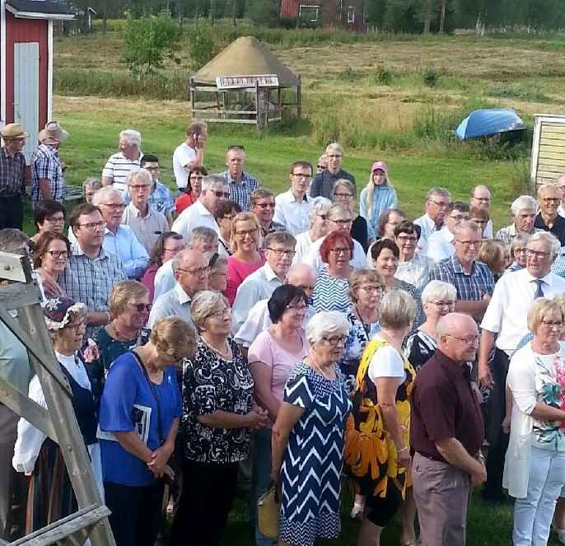

Könölässä retkellä vuosikokouksen jälkeen

Vuosikokouksen päätöksiä ja linjauksia toimintaan
Sukuseuran vuosikokous, jossa samalla juhlistettiin sukuseuran 25 vuotta, pidettiin Tornion Arpelan Kylätalolla helteisenä lauantaina 4.8.2018. Kokouksen jälkeen tehtiin vanhoilla autoilla retki läheiseen Könölän kylään, Hannu Könösen asuinsijoille. Tapahtumapäivään osallistui n 100 henkilöä

Sukuseura kiittää kaikkia osallistujia onnistuneesta kokouksesta. Sukuseuran vuosikokouksen pöytäkirja, hallituksen kokousasiakirjat ja ajankohtaista voit lukea kotisivuilta. Osoite on alatunnisteessa.

Sääntömääräisten vuosikokousasioiden lisäksi keskusteltiin toiminnasta, jota hallitus toimeenpanee. Siitä nostoina:
- Sukuseura järjestää sukukokouksia ja suvun vapaamuotoisia tapaamisia sekä retkiä ja tutustumiskäyntejä suvun eri haarojen asuinpaikoissa ja kohteissa
- kerää ja arkistoi sukua koskevaa tietoutta ja materiaalia saattaen sitä jäsenten tietoon
- sekä harjoittaa sukututkimukseen liittyvää julkaisutoimintaa

Kesätapahtumat tulevana kesänä

Sunnuntaina 21.7. puheenjohtajamme Hannele Salmi kutsuu kaikki kahvittelemaan ja viettämään Emman
Pirtin 100v kesäpäivää Laivajärveen, Partasentielle! (Partasentie 42)
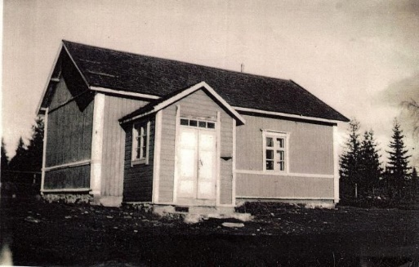
klo 14 aloitetaan tervetulomaljalla ja muistellaan 100v. talon vaiheita ja sen asukkaita, kuullaan muisteluksena sotakirje kotikonnuille sekä nautitaan kuvaelmasta - 50 luvun malliin. Nautitaan tietenkin myös täytekakkukahvit ja musiikista vuosien varrelta iloisen jutustelun ja yhteislaulun merkeissä.
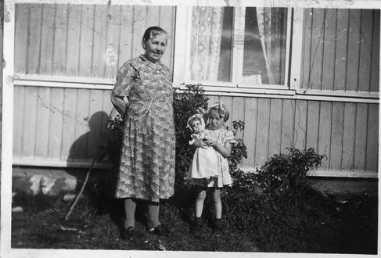

Lauantaina 10.8.vietämme Tervola-päivää, jolloin vieraillaan ja tutustutaan Mikkotervon/Alatalon, Siivolan ja Koivupalon /ent Jurvan, nykyinen Rauhanyhdistyksen talo) sukuhaarojen asuinpaikkoihin sekä historiaan ja nykyeloon.

Päivä aloitetaan klo 10.00 Mikkotervolta aamukahvien kera Kemijoen itäpuolella ja sieltä siirrytään joen yli kunnan länsipuolelle. Tutustumme Koivupalon/ent Jurvan taloon, joka sijaitsee keskellä kirkonkylää, tutustumme kirkkoihin ja käymme suvun haudoilla. Lounastamme Tervolatalolla (omakustannushinta n 10€) ja käymme tutustumassa Siivolan asuinpaikkoihin.

Tästä päivästä kerrotaan tarkemmin myöhemmin myös nettisivuilla ja tallennetaan sinne käyntikohteiden kuvia.

Seuraavassa matkaideoita ja tutustumiskohteita & lukuvinkkejä

Ari Maunu esittää matkakohteeksi serkkunsa Marketta (ja Heikki) Piuholan Burmesterhausin, joka on Gasthaus Saksassa. Kohteessa voi viettää lomaa keskellä Berchtesgadenia, alppimaisemissa. Kohteeseen voi tutustua osoitteessa www.burmesterhaus.de ja löytyy se myös facebookissa ja instagramissa.

Anna-Liisa Karvonen vinkkaa lukemiseksi mielenkiintoisen Mikko Kamulan Ikimetsien sydänmailla kirjan, joka kertoo Juko Rautaparran uudisraivaajaperheestä 1400-luvun Savossa.
Teos on historiankirjoituksen ja vanhan kansanuskon
yhdistelmä ollen myös fantasian ja historiallisen proosan rajamailla.

Anna-Liisa innostaa myös seilaamaan Sinisen Saimaan risteilylle Puijo-laivalla, joka kulkee Saimaan Heinäveden reitillä Kuopiosta Savonlinnaan. Lisää tietoa saa Saimaan laivamatkat Oy www.mspuijo.fi

Timo Heikkilällä, aktiivisena Venäjän kävijänä ja sotahistorian harrastajana on tietoa uusista suunnitelluista Venäjän matkoista. Niistä saa lisätietoja häneltä timoo.heikkila@gmail.com, puh 0400 395004

Hannele Salmi kutsuu mukaan Kuusamon maanpuolustusnaisten järjestämälle bussimatkalle 13-16.6.2019. Se tehdään luovutetuille alueille Karjalaan. Lisää tietoa saat Hannelelta salmi.piispantie2@gmail.com; puh 040 594 7931. Ja matkaesite on myös kotisivuillamme.

Jäsenasiat ja jäsenmaksu
Taas on aika maksaa sukuseuran vuosittainen jäsenmaksu, joka on tämän JäsenPostin mukana. Jäsenmaksut ovat ennallaan eli vain 10 euroa / henkilö, kunniajäseniä ovat yli 90-vuotiaat jäsenet eikä heiltä jäsenmaksua peritä. Ns ainaisjäsenmaksu on 100 euroa. Jos maksat jäsenmaksun useammasta henkilöstä, niin kirjoita viestikohtaan ensin viitenumero ja sitten maksamasi henkilöiden nimet.

Sukuseurassamme on noin 200 jäsentä, sukuun kuuluvien henkilöiden määrän ollessa paljon, paljon suurempi. Joudumme sääntöjen mukaan poistamaan vuosittain useita henkilöitä jäsenyydestä 3 vuotta maksamatta olleiden jäsenmaksujen vuoksi. Ole hyvä ja maksa jäsenmaksusi eräpäivään mennessä, se vähentää harmillista muistutustyötä eikä rästilaskuja syntyisi. Ja kiitän jo etukäteen teitä, jotka pian varmistatte sukuseuran jäsenyytenne maksamalla jäsenmaksun tämän kirjeen mukana tulleella lomakkeella
Teitä nuorempia Könönen-Koivupalon sukuun kuuluvia kovasti kaipaamme jäseniksi. Uusia aktiiveja tarvitaan toimintaan. Toivotamme uudet jäsenet lämpimästi tervetulleiksi sukuseuraan.

Nämä vuotuiset jäsenkirjeet ja pankkisiirto lähetetään kaikille postitse vielä tänä vuonna ja jatkossakin niille, jotka eivät sähköpostia käytä tai sitä ei ole. Uskon, että moni teistä, jotka käytätte sähköpostia, haluatte kenties
jatkossa jäsenkirjeen ja jäsenmaksulomakkeen sähköpostitse netin kautta. Teille, joiden sähköpostiosoite on tiedossamme, saattekin jo nyt JäsenPostin myös sähköpostiinne.

Mikäli jatkossa haluat sukuseuralta sähköpostia niin ilmoita sähköpostiosoitteesi sukuseuran sähköpostiin. Sen osoite on kononenkoivupalo@gmail.com. Muille
tulee jäsenkirje ja jäsenmaksulomake tuttuun tapaan postitse. Ilmoita myös mahdollinen osoitteesi muutos, jotta posti kulkee oikeaan osoitteeseen, kiitos!
kononenkoivupalo@gmail.com tai soittamalla Toinille, Toini Heikkilä puh 040 571 6121. toiheik@gmail.com

Könönen-Koivupalon sukuseura ry
Valikko Siirry sisältöön
- Etusivu
- Hallituksen kokousasiakirjat
- Hallitus ja toimihenkilöt 8/2018 – 8/2023
- Kuvagalleria
- Könönen-Koivupalon suvun varhaisin historia, julkaisu 2018
- Könösten tie Sarkamäeltä Kaakamojoelle
- Reissuvinkkejä, ajankohtaisia
- Savolaiset ja Savo
- SukuPostit
- Vuosikokoukset
Kuvio1. Kuvaklippi kotisivuston rakenteesta

Hallitus 8/2018- 8/2023
Sukuhaara Jäsen ja varajäsen
1) Siivola - Alpo Posti, Salme Posti

2) Ylimartimo - Eero Ylimartimo, Reeta Willig

3) Ryynänen - Rauni Räty, Pentti Ryynänen

4) Koivupalo Antti - Helena Nikupeteri, Marianne Junes-Leinonen

5) Mikkotervo Fredrika
Helena Keskitalo, Pentti Alatalo

6) Riimala/Koivupalo A. ja I.
Ari Laine, Toini Heikkilä

7) Vyörykkä, Riitta Väinämö, Terttu Tikkala

8) Karppanen,
Maunu Ari Maunu, Marja Turunen

9) Karppanen,
Pohjanen Hannele Salmi, Anna Ylimartimo

Toimihenkilöt
Puheenjohtaja Hannele Salmi
Varapuheenjohtaja Ari Maunu
Sihteeri-tiedottaja Rauni Räty
Taloudenhoitaja/jäsenasiat Toini Heikkilä
Toiminnantarkastaja Timo Heikkilä (Pirjo Pallari)

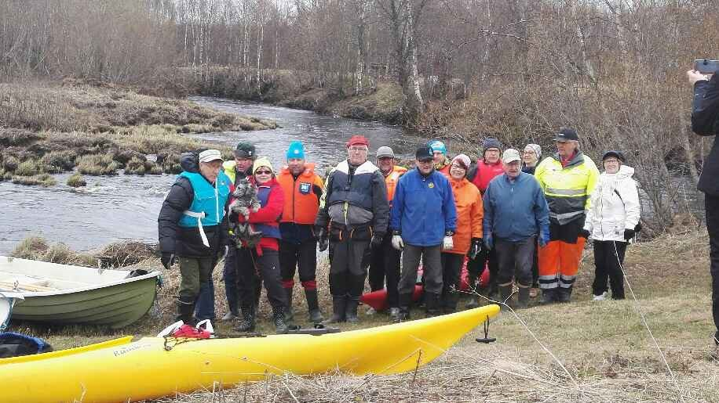
On meillä reipasta porukkaa sukukunnassamme
- Könönkoski taas valloitettu

Iloisiin tapaamisiin, Rauni-sihteeri ja koko hallitus

